**HF600**

**长款液晶多功能表**

**说明书**

版本：V3.1

**烟台海珐电气科技有限公司**

**一、主要功能**

* 测量三相电流、三相电压、有功功率、无功功率、功率因数、频率、电度；

1. **操作说明（装置密码：1000）**

* SET（设置）：确认、进入下一级菜单；
* DATA（向上）：光标处数字增加；
* SHIFT（向右）：向右选择同一级菜单；
* ESC（退出）：返回和背光开关；
* 按键：从左向右依次为“设置”“向上”“向右”“退出”。
* 按Set键进入代码设置，代码表示如下：

**显示数据界面下，通过DATA进入下一项显示菜单，SHIFT进入上一项显示菜单，超过20秒不进行手动翻页操作，显示将返回到原始界面。**

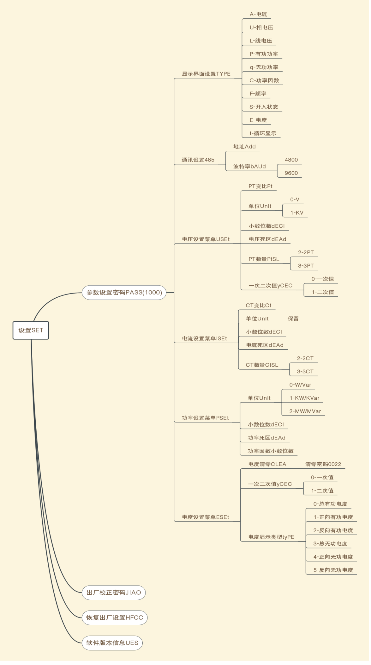

1. 装置可设置为：

A：三相电流；U：三相电压；L：线电压；P：总有功；Q：总无功；C：功率因数；F：频率；S：视在功率；d：开入显示；E：电度显示；t：循环显示；

2、485通讯设置：

进入此菜单后再按SET键（左边第一个键）按一下选中Add，再按一下进入装置地址设置菜单修改地址，修改完成以后按ESC退出会提示参数保存Y（是）N（否），这时再按SET键确认，保存成功

1. 、Add：装置地址：1-255
2. 、波特率：4800或9600

3、USET电压设置：

进入此菜单后再按SET键（左边第一个键）按一下选中PT，再按一下（SET键）进入电压变比设置菜单；比如：当变比为10/0.1KV时，变比设置为**100**；修改完成以后按ESC退出会提示参数保存Y（是）N（否），这时再按SET键确认，保存成功

1. 、PT：电压变比
2. 、UNIT：电压单位 默认 0（0-V 1-KV）
3. 、DECI：电压小数位数 默认1（0,1,2,3，）
4. 、DEAD：电压死区值 默认 0.1V
5. 、PTSL：PT数量 默认 3（3个或2个）
6. 、YCEC：显示电压 默认0（0-一次值，1-二次值）
7. 、PHSE：单相电压 默认0（0-三相，1-单相）
8. 、THD： 谐波电压 默认0（0-退 1-投）
9. 、THNO: 谐波次数 默认02

4、ISET ：电流设置：

进入此菜单后再按SET键（左边第一个键）按一下选中CT，再按一下（SET键）进入电流变比设置菜单；比如：当变比为200/5时，变比设置为40；修改完成以后按ESC退出会提示参数保存Y（是）N（否），这时再按SET键确认，保存成功

1）、CT：电流变比

2）、UNIT：备用

3）、DECI：电流小数点 默认1 （0,1,2,3，）

4）、DEAD：电流死区值 默认0.05A

5）、CTSL：CT数量 默认3（3个或者2个）

6）、PHSE：单相电流 默认0（0-三相，1-单相）

7）、THD： 谐波电流 默认0（0-退 1-投）

8）、THNO: 谐波次数 默认02

9）、tHH8： 备用 默认50 **（非常规功能）**

10)、HH: 越上限报警 默认50 **（非常规功能）**

11）、LL: 越下限报警 默认10 **（非常规功能）**

12）、tt：越限报警时间 默认10 **（非常规功能）**

5、PSET：功率设置：

进入此菜单后再按SET键（左边第一个键）按一下选中UNIT，再按一下（SET键）进入功率单位设置菜单；；修改完成以后按ESC退出会提示参数保存Y（是）N（否），这时再按SET键确认，保存成功

1）、UNIT：功率单位

2）、DECI：功率小数点 默认0 （0,1,2,3，）

3）、DEAD：功率死区值 默认0.1W

4）、COS：功率因数小数位数 默认 0（0,1,2,3，）

6、ESET：电度设置：

进入此菜单后再按SET键（左边第一个键）按一下选中CLEA，再按一下（SET键）进入电度设置菜单；修改完成以后按ESC退出会提示参数保存Y（是）N（否），这时再按SET键确认，保存成功

1. 、CLEA：电度清零 密码0022
2. 、YCEC：电度显示 默认0（0-一次；1-二次）
3. 、TYPE：电度计量方式 默认0

（0：总有功电度，1：正向有功电度，2：反向有功电度；

3：总无功电度，4：正向无功电度，5：反向无功电度）

**三、端子说明:**

|  |  |  |  |  |  |  |  |  |  |  |  |  |  |  |  |  |  |
| --- | --- | --- | --- | --- | --- | --- | --- | --- | --- | --- | --- | --- | --- | --- | --- | --- | --- |
| 装置电源 | | | 485通讯 | | | 开入量 | | | | | | | 开出量 | | | | |
| N/- | L/+ | | T+ | | T- | DIC | | DI1 | | DI2 | | DOC | | | DO1 | | DO2 |
|  |  | |  | |  |  | |  | |  | |  | | |  | |  |
| 电压回路 | | | | | | 电流回路 | | | | | | | | | | | |
| UA | | UB | | UC | UN | IA* | IA | | IB* | | IB | | | IC* | | IC | |

**四、开孔尺寸 68*68mm 外形尺寸72*72*82mm**

**开孔尺寸 76*76mm 外形尺寸80*80*82mm**

**五、接线说明**

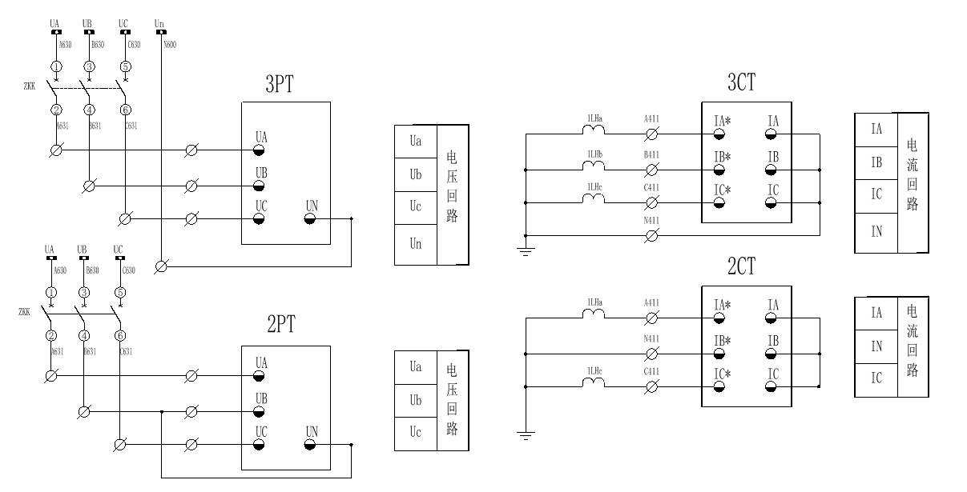

2、单相系统的接线方式

